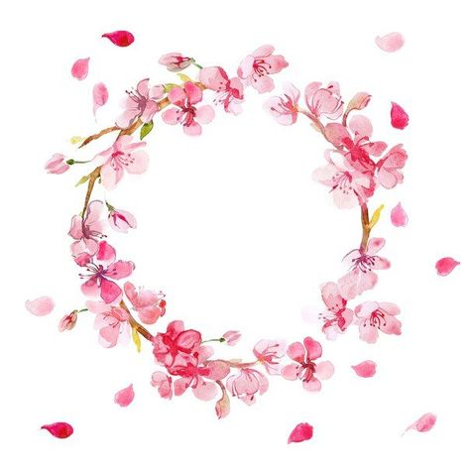

**Sedemdesiat sukieň mala**

Sedemdesiat sukieň mala,  
a predsa sa nevydala,  
[: a ja nemám iba jednu,  
pýtajú ma až za Viedňu. :]

Pod oblôčkom poskakuje,  
štyri groše ukazuje,  
[: dajte mi to dievča vaše   
a ja vám dám štyri groše:]